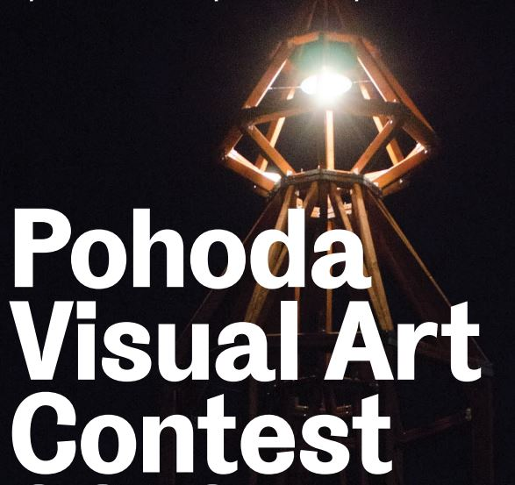
Pohoda Visual Art Contest
Prihlasovací formulár / Application form 2018
Vyplnený a vytlačený doručte do 14.5. 2018
na adresu / Filled and printed deliver till 14.5.2018
to the address:

Public art festival contest
Pohoda festival, Prostredná 46, 900 21 Svätý Jur, Slovakia

Názov diela / Name of work
_
Meno autora/autorov / Name of author/authors
_

E -mailový kontakt / E-mail  _ |  | telefonický kontakt / telephone  _
web: _

Koncept navrhovaného projektu / The concept of the proposed project:
_

Stručné CV autora/skupiny – max. 2000 znakov / Brief CV of the author/group - max. 2,000 characters:
_

Rozmery navrhovaného projektu v metroch / The dimensions of the proposed project in metres
šírka / width  _ | výška / height  _ |  | dĺžka / length  _
odhadovaná váha inštalácie / estimated weight of installation
_
materiál navrhovanej inštalácie / materials of the proposed installation
_
počet dní potrebných na inštaláciu / number of days required for the installation:
_

odhadovaný počet osôb potrebných pri inštalácií / estimated number of people required during installation
_

umiestnenie / location
(prosím označte na fotografií navrhované miesto inštalácie / please indicate on the map suggested place of installation)
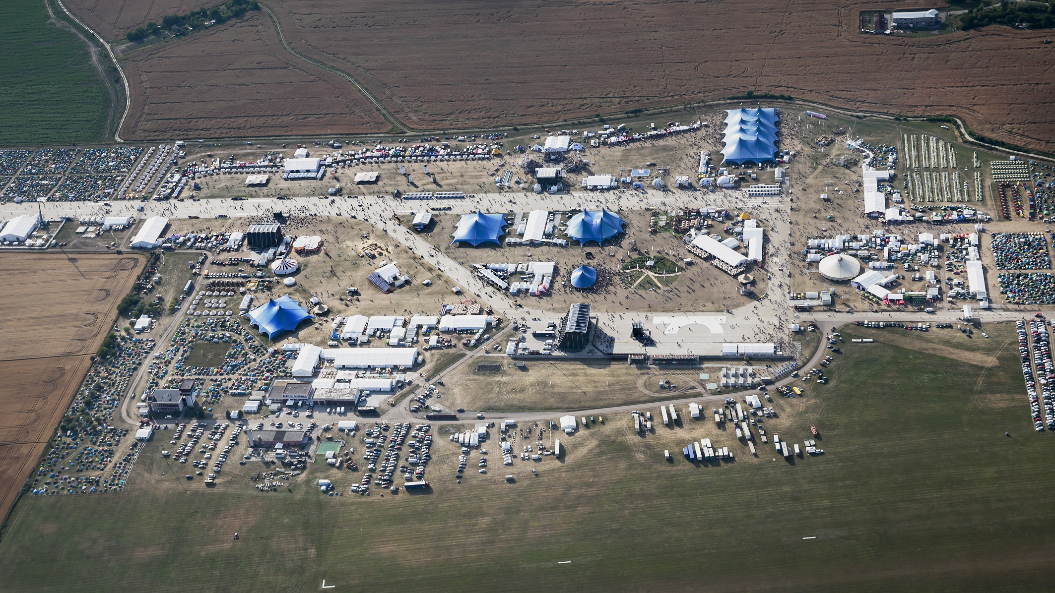

spôsob inštalácie / method of installation

grafické prílohy / graphic attachements
vizualizácia / visualisation
grafické prílohy / graphic attachements

technické výkresy s kótami / technical drawings with dimensions
grafické prílohy / graphic attachements
bezpečnostné ukotvenie diela (potrebný technický nákres, skica, ukotvenie, pri veľko-rozmerných dielach je potrebný aj vypracovaný statický posudok) / safety anchoring of the work (a technical drawing, sketch, and anchoring; a static review is required for oversized works)
grafické prílohy / graphic attachements
ďalšie grafické zobrazenia (kresby, skice, obrázky) / more graphic representations (drawings, sketches, pictures)

